
ICS XX.XXX.XX
CCS X XXX

团 体 标 准
T/ CCPMA XXXXX-2023T/CSTM XXXXX—2023

风电扭矩限制器用铜基粉末冶金摩擦片

Copper based friction plate for wind power torque limiters

202X-XX-XX 发布 202X-XX-XX 实施

粉末冶金产业技术创新战略联盟
联合发布
中关村材料试验技术联盟

前 言
本文件参照GB/T 1.1—2020 《标准化工作导则 第1部分：标准化文件的结构和起草规则》，GB/T 20001.10《标准编写规则 第10部分：产品标准》给出的规则起草。
请注意本文件的某些内容可能涉及专利。本文件的发布机构不承担识别专利的责任。
本文件由粉末冶金产业技术创新战略联盟和中国材料与试验标准化委员会粉末冶金标准化领域委员会（CSTM/FC90）共同提出。
本文件由粉末冶金产业技术创新战略联盟和中国材料与试验标准化委员会粉末冶金标准化领域委员会（CSTM/FC90）共同归口。
本文件为首次发布。

风电扭矩限制器用铜基粉末冶金摩擦片
- 范围
本文件规定了风电扭矩限制器用铜基粉末冶金摩擦片的分类、技术要求、检验方法、检验规则、标识、包装、运输、贮存及随行文件等。
本文件适用于风电扭矩限制器用铜基粉末冶金摩擦片。
- 规范性引用文件
下列文件中的内容通过文中的规范性引用而构成本文件必不可少的条款。其中，注日期的引用文件，仅该日期对应的版本适用于本文件；不注日期的引用文件，其最新版本（包括所有的修改单）适用于本文件。
GB/T 223（所有部分） 钢铁及合金化学分析方法
GB/T 5121.27 铜及铜合金化学分析方法
GB/T 10421 烧结金属摩擦材料 密度的测定
GB/T 231 金属布氏硬度试验方法
GB/T 10424 烧结金属摩擦材料 抗压强度的测定
TB/T 3470 动车组用粉末冶金闸片
GB/T 1804 一般公差 未注公差的线性和角度尺寸的公差
GB/T 1184 形状和位置公差 未注公差值
- 术语和定义
下列术语和定义适用于本文件。

钢背 steel Backing plate
用于承载铜基粉末冶金摩擦片摩擦体的钢质背板。

摩擦体 friction Body
采用粉末冶金方法制得铜基风电摩擦片的实际摩擦部分。

摩擦盘 mating plate
与铜基粉末冶金摩擦片组成摩擦副的对偶件。

- 分类、标记和编码
风电扭矩限制器用铜基粉末冶金摩擦片按摩擦系数的大小分类，分类及化学成分按表1规定。
表1 风电扭矩限制器用铜基粉末冶金摩擦片分类及化学成分
牌号分类 | 分类号 | 牌号标记 | 化学成分（wt.%）
牌号分类 | 分类号 | 牌号标记 | Cu | C | Fe | Sn | 摩擦组元 | 其他
高摩擦系数 | H | F11-H01 | 余量 | 9.0~14.0 | 12.0~18.0 | 1.0~3.0 | 2.0~8.0 | ≤2.5
低摩擦系数 | L | F11-L01 | 余量 | 3.0~8.0 | 0.5~5.0 | 8.0~12.0 | 0.5~2.0 | ≤2.5

摩擦片牌号标记示例：
高摩擦系数的铜基粉末冶金摩擦片标记：
F 1 1 – H 01
子序号
高摩擦系数分类号
铜基摩擦材料代号
摩擦材料代号
粉末冶金材料代号
- 尺寸、外形
摩擦片按图1规定程序批准的图样制造。对于特殊尺寸要求的摩擦片可由供需双方另行商定。
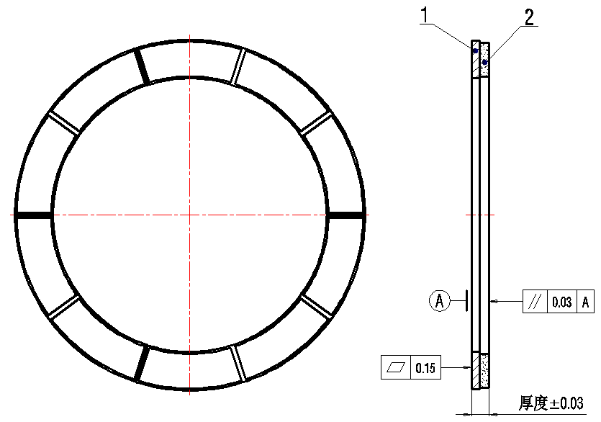

说明：1—钢背
2—摩擦体

图1 铜基粉末冶金摩擦片形状图样
- 技术要求

6.1 外观要求
6.1.1 摩擦体表面不应有裂纹、划痕、分层、起泡、疏松、毛刺、油渍等缺陷。
6.1.2 摩擦面的表面粗糙度应在Ra1.6以内，同一组的摩擦片厚度差应小于0.04mm；钢背面和摩擦面的平面度均应小于0.15mm。

6.2 尺寸要求
6.2.1 组成同一侧的摩擦片高度差应小于0.04mm，其余尺寸按图样要求执行。
6.3 材料性能要求
风电扭矩限制器用铜基粉末冶金摩擦体性能应符合表2要求。

表2 风电扭矩限制器用铜基粉末冶金摩擦体性能要求
牌号分类 | 密度  g/cm³ | 硬度  HBW | 抗压强度  MPa | 剪切强度  MPa | 摩擦体与钢背板粘结强度  MPa | 摩擦系数 | 磨耗  g/J
F11-H01 | 5.8-6.1 | 45-70 | ≥280 | ≥30 | ≥20 | 0.40-0.55 | ≤3×10⁻⁵
F11-L01 | 5.0-5.6 | 20-40 | ≥230 | ≥25 | ≥20 | 0.13-0.39 | ≤4×10⁻⁵
注：摩擦系数与摩擦盘性能有关，可能存在差异。推荐使用硬度不小于610 HV0.1的材料。
6.4 摩擦磨损性能要求
6.4.1 摩擦体应能承受最大25 MPa面压强。
6.4.2 满足不小于6万度的拖磨试验，试验扭矩波动不超过±15%的整体性能要求。
6.4.2 根据预磨过程条件的不同，预磨应在5000度内达到平稳，满足试验扭矩输出要求。
- 取样
试样应从摩擦片上制取，取样方法和要求按相关试验标准。
- 试验方法
  - 外观检验
外观采用目测检查；平面度宜在平板上，用刀口尺或直角尺配合塞尺进行检查；表面粗糙度采用粗糙度仪检查。
  - 尺寸检验
厚度尺寸和平行度采用千分尺或其他合适的仪器检查，精度为0.01 mm，其余几何尺寸应用专用的样板或精度不低于0.02 mm的量具检查。
  - 密度试验
试验应符合GB/T 10421的规定。
8.4 硬度试验
8.4.1 试验要求
试验应符合GB/T 231的规定。
8.4.2 试样要求
检测面为摩擦体摩擦表面，表面应平磨处理，粗糙度Ra1.6以内，基准面应平整、干净。
8.4.3 检测位置要求
检测位置应在如图2所示的摩擦体表面上分布且不少于5个点，取其平均值。
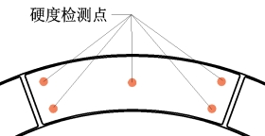

图2 铜基粉末冶金摩擦片硬度检测位置
8.5 抗压强度试验
8.5.1 试验要求
试验应符合GB/T 10424的规定。
8.5.2 试验条件
试验预紧速度：0.5~1 mm/min；
试验速度：1~3 mm/min。
8.6 剪切强度试验
8.6.1 试验要求
TB/T 3470 动车组用粉末冶金闸片
8.6.2 试样要求
按图3所示从摩擦片上截取试样，切割截取试样各面应处理平整，对向两端面应平行，且垂直于轴线和侧面，平行度和垂直度公差为0.02 mm。
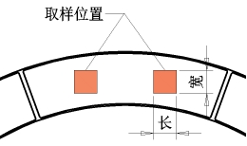

图3 铜基粉末冶金摩擦片剪切强度试样取样示意图
8.7 化学成分
化学成分分析按GB/T 223及GB/T 5121.27执行。
8.8 摩擦磨损性能试验
8.8.1 试验设备
摩擦磨损性能试验应在摩擦材料试验台上进行。
摩擦片的磨耗量用称重法确定。用电子天平对摩擦片试验前后的重量进行称重，重量之差即为实际磨耗重量。再经换算得到磨耗量。
8.8.2 试验要求
试验程序及方法按照附录A的规定进行。
- 检验规则
  - 检验分类

检验分型式试验和出厂检验两类。
  - 检验项目
风电扭矩限制器用铜基粉末冶金摩擦片的检验项目按表3执行。
表3 铜基粉末冶金摩擦片检验项目
序 号 | 试验项目 | 型式试验 | 出厂检验 | 检验要求 | 检验方法
1 | 外观及几何尺寸 | √ | √ | 6.1、6.2 | 8.1、8.2
2 | 密度 | √ | √ | 6.3 | 8.3
3 | 硬度 | √ | √ | 6.3 | 8.4
4 | 抗压强度 | √ | √ | 6.3 | 8.5
5 | 摩擦体剪切强度 | √ | √ | 6.3 | 8.6
6 | 摩擦体与钢背的粘结强度 | √ | √ | 6.3 | 8.6
7 | 化学成分 | √ | — | — | 8.7
8 | 摩擦系数 | √ | — | 6.4 | 8.8
9 | 磨耗 | √ | — | — | 8.8

注：“√”表示检验项，“—”表示不检验项。
  - 组批规则和抽样方案、判定规则
9.3.1 出厂检验
铜基粉末冶金摩擦片产品出厂检验判定规则按表4执行。
9.3.1.1 外 观
出厂前摩擦片产品应逐个进行外观检查。
摩擦片产品平行度、平面度应按批随机抽样检验，同材质、同规格的摩擦片，每1000件为一批，当生产批或销售批不足1000件时，以实际生产批或销售批为一批检验。每批随机抽样不少于20件。若有不合格，则应对该批按件逐个进行检查。
9.3.1.2 几何尺寸
厚度和安装尺寸应逐件检验。其它尺寸应按批随机抽样检验，同材质、同规格的摩擦片，每1000件为一批，当生产批或销售批不足1000件时，以实际生产批或销售批为一批检验。每批随机抽样不少于20件。若有不合格，则应对该批按件逐个进行检查。
9.3.1.3 物理及力学性能
9.3.1.3.1 物理及力学性能应按批随机抽样检验。
9.3.1.3.2 同材质、同规格的摩擦片产品每1000件为一批，当生产批或销售批不足1000件时，以实际生产批或销售批为一批检验。每批随机抽样不少于3件。
9.3.1.3.3 若有检验结果不合格，可在该批摩擦片产品中加倍抽样，对该不合格项进行复验，若有任何1件摩擦片复验结果仍不合格，则该批摩擦片产品判为不合格。
9.3.2 型式试验
9.3.2.1 型式试验在正常生产情况下，每年检验一次。发生下列情况之一时也应进行型式试验：
a） 新配方定型；
b） 产品生产场地发生变化；
c） 当设计、工艺、材料、设备有重大改变时；
d） 当出现质量事故或重大质量波动时。
9.3.2.2 型式试验是本标准第6章的技术要求，判定规则见表4。
表4 铜基粉末冶金摩擦片产品检验判定规则
序号 | 项目名称 | 要求  条款 | 检验  数量 | 试验方法  条款 | 判定规则
1 | 外观及几何尺寸 | 6.1、6.2 | 20 | 8.4、8.2 | 如有一项结果不符合要求，则判定该批产品不合格。但供方可逐件进行检验，合格品重新组批交付。
2 | 摩擦片密度 | 6.3 | 3 | 8.3 | 1. 如有一项结果不符合要求，则可以从同一批中取双倍数量的试样进行该不符合项的复检，复检结果仍然不合格，则判定该批产品为不合格。  2．如有两项或两项以上结果不符合要求，则判定该批产品为不合格。
3 | 摩擦片硬度 | 6.3 | 3 | 8.4
4 | 抗压强度 | 6.3 | 3 | 8.5
5 | 摩擦体剪切强度 | 6.3 | 3 | 8.6
6 | 摩擦体与钢背的  粘结强度 | 6.3 | 3 | 8.6
7 | 摩擦磨损性能 | 6.4 | 5 | 8.8

- 标识、包装、运输和贮存
  - 标 识
产品标识字体应清晰，标识应具有可追溯性。每片摩擦片产品上应有下列永久性标识：
a）规格型号；
b）制造商代号；
c）制造日期或批号。
10.2 包 装
10.2.1 包装要求
a）根据产品特性应成套包装；
b）有特殊要求时，供需双方可协商确定。
10.2.2 包装箱上应包含以下内容
a）制造厂名称、厂标和地址；
b）标签，应注明产品名称、型号/规格、数量、生产日期、制造厂名称等；
c）包装箱上印有“防雨防潮”图样。
10.2.3 包装箱内应有检验文件和合格证，应至少包含以下内容
a）供应商名称或代号；
b）产品名称及型号/规格；
c）生产批号及检验日期；
d）检验员印章；
e）质量证明报告书与质量保证部门印章。
10.2.4 产品防护
应对产品采取适当的防护措施。
10.3 运输和贮存
产品运输应用包装箱保证在正常运输中不损坏，装卸时不应摔扔，防止摩擦片破损或变形。产品应放在通风、干燥的库房内，纸箱应置于库房的货架上，防止日晒雨淋。
在规定的贮存条件下，贮存期限为半年，超过贮存期后每个月定期检查及维护。

附录 A

（规范性附录）
摩擦磨损性能试验方法
A.1 试样
本试验方法采用环形试样，推荐的试环形状和尺寸见图A.1。
单位：mm
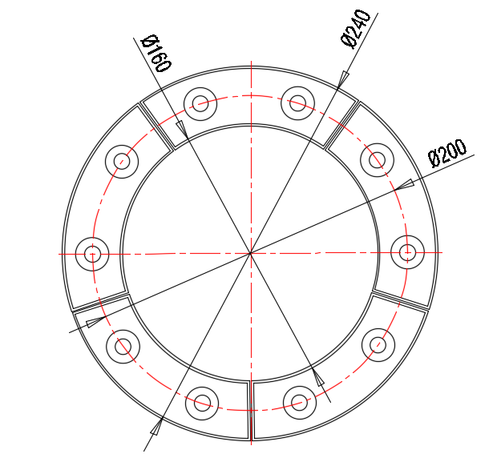
图A.1 推荐试样环形状和尺寸
A.2 试验设备及仪器
A.2.1 摩擦片的磨损试验装置在图A.2中示出。
A.2.2 试验力示值相对误差应不大于±1%，示值重复性相对误差应不大于1%。
A.2.3 摩擦扭矩示值相对误差应不大于±3%，示值重复性相对误差应不大于3%。
A.2.4 主轴轴线与工作台平面平行度应不大于0.02 mm。
A.2.5 设备能保证摩擦副的相对运动速度一般在0.5 r/min~1 r/min范围内。
A.2.6 称量试样质量用的分析天平感量应达到0.01 g。
A.2.7 测量温度用的温控表感量应达到0.1 ℃。
A.3 试验方法
A.3.1 试验在室温下进行，为避免温度对摩擦片性能的影响，将温度上限设置为50℃。
A.3.2 试验应在无振动、无腐蚀性气体和无粉尘的环境中进行；试验为干摩擦，应确保摩擦副表面干燥，无油和其他杂质。
A.3.3 摩擦片试块应紧贴试块安装盘，并应保证试块与摩擦盘紧密贴合。
A.3.4 摩擦片试块与摩擦盘应在磨床上加工，二者的厚度差均应保证在0.04 mm以内。摩擦盘表面粗糙度不高于Ra0.8。
A.3.5 摩擦盘材料的硬度不小于不小于610 HV0.1。
A.3.6 为保证摩擦面的重复贴合，应先对摩擦副进行预磨，预磨分两个阶段进行，第一阶段压力设定为试验压力的60%，第二阶段压力设定为试验压力的80%。两个预磨阶段的速度可以略高于试验速度，但一般不大于1 r/min。
A.3.7 预磨角度根据摩擦系数的高低分类，低摩擦系数预磨角度不超过3000度；高摩擦系数预磨角度不超过5000度。
A.3.8 为避免摩擦副过热，推荐试验速度为0.5 r/min，每次转动角度为60度，每次转动的时间间隔为2s。
A.3.9 累计试验度数不小于6万度。
A.3.10 对于称重试样，试验前后应当采用相同的适当方式进行清洁，保证称量数据的准确性。

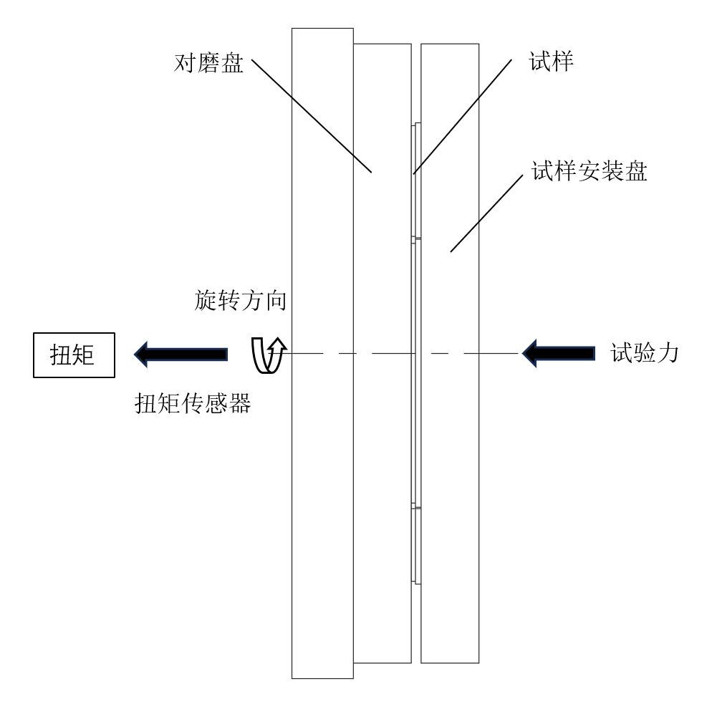
图A.2 试验基本装置示意图

A.4 试验结果处理
A.4.1 测量试样摩擦试验前后的重量作为一个试验数据。
A.4.2 用公式（A-1）计算试样的磨耗。
m_{k}=（m₁-m₂）/W （A-1）
式中：
m_{k}——质量磨耗，单位为克每焦耳（g/J）；
W——摩擦试验过程中所做的功，单位为焦耳（J）；
m₁——试样试验前质量，单位为克（g）；
m₂——试样试验后质量，单位为克（g）。
A.4.3 用公式（A-2）计算摩擦系数。
μ=M/R/F （A-2）
式中：
μ——摩擦系数；
M——试验扭矩，单位为牛米（Nm）
R——试样安装半径，单位为毫米（mm）；
F——试样接触面的正压力，单位为牛顿（N）。
A.5 试验报告
试验报告中至少应包含如下内容：
a）试验转速；
b）试验压力；
c）试样面积；
d）试样安装半径；
e）对磨件材质（包括硬度、表面粗糙度信息）；
f）试验扭矩（最大、最小和平均值）；
g）摩擦系数（最大、最小和平均值）；
h）试验次数；
i）总试验角度；
j）磨耗。
A.6 试验结果准确度说明
A.6.1 本试验方法的偏差与执行标准的严格性密切相关。相同材料重复性试验的一致性与材料的均匀性、材料在摩擦中的相互作用、试验人员操作技术密切相关。
A.6.2 由于本试验结果分散性较大，尤其干磨损试验对试样初始表面条件十分敏感，因此一般要作3次以上重复试验。

附录 B
（资料性附录）
起草单位和主要起草人

本文件主要起草单位：湖南屹林材料技术有限公司。
本文件参与起草单位：中南大学、株洲时代新材料科技公司、洛阳豪智机械有限公司、江苏腾旋科技股份有限公司。
本文件主要起草人：张望成、刘旭、熊翔、彭世超、党胜云、胡伟辉、秦中正、周文杰、周杰、刘韬、杨志。

